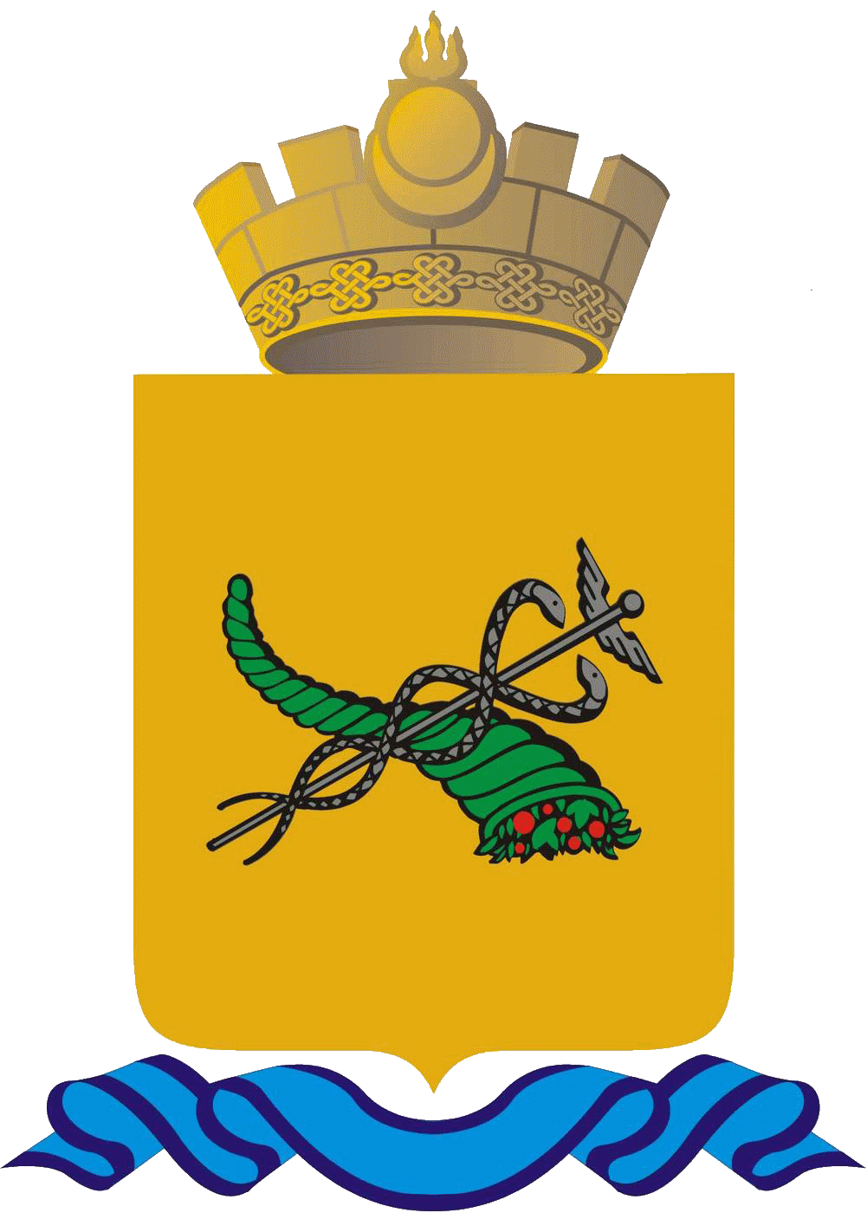
БУРЯАД УЛАС
УЛААН-YДЭ ХОТЫН ЗАХИРГААН

РЕСПУБЛИКА БУРЯТИЯ
АДМИНИСТРАЦИЯ
Г. УЛАН-УДЭ

П О С Т А Н О В Л Е Н И Е

11.10.2023 № 257

О внесении изменений в постановление Администрации г. Улан-Удэ
от 23.06.2021 № 120 «Об обеспечении горячим питанием обучающихся
в муниципальных общеобразовательных организациях муниципального
образования городской округ «город Улан-Удэ»

В целях обеспечения прав обучающихся на создание необходимых условий для охраны и укрепления здоровья, организации их питания, ПОСТАНОВЛЯЮ:

- Внести в Порядок предоставления бесплатного горячего питания обучающимся, получающим основное общее, среднее общее образование в муниципальных общеобразовательных организациях муниципального образования городской округ «город Улан-Удэ», утвержденный постановлением Администрации г. Улан-Удэ от 23.06.2021 N 120, следующие изменения:
  - В абзаце 13 пункта 2 после слова «участвующих» дополнить словом «(участвовавших)»;
  - В абзаце 14,15 пункта 2 после слова «принимающих» дополнить словом «(принимавших)»
  - В таблице пункта 3 строки 11,12,13 изложить в следующей редакции:
11. | - дети лиц, заключивших контракт о прохождении военной службы, а также сотрудников, проходящих службу в войсках национальной гвардии Российской Федерации, участвующих (участвовавших) в специальной военной операции на территориях Донецкой Народной Республики, Луганской Народной Республики, Запорожской, Херсонской областей и Украины | - свидетельство о рождении;  - справка (выписка из приказа) из военного комиссариата, военной части или органов Федеральной службы войск национальной гвардии, подтверждающая участие в специальной военной операции на территориях Донецкой Народной Республики, Луганской Народной Республики и Украины или удостоверение «Член семьи участника специальной военной операции», полученного на ребенка, обучающегося в общеобразовательной организации.
12 | - дети лиц, призванных на военную службу по мобилизации, принимающих (принимавших) участие в специальной военной операции на территориях Донецкой Народной Республики, Луганской Народной Республики, Запорожской, Херсонской областей и Украины. | - свидетельство о рождении;  - подтверждающий документ из военного комиссариата по меcту жительства или удостоверение «Член семьи участника специальной военной операции», полученного на ребенка, обучающегося в общеобразовательной организации.
13 | - дети лиц, добровольно принимающих (принимавших) участие в специальной военной операции на территориях Донецкой Народной Республики, Луганской Народной Республики, Запорожской, Херсонской областей и Украины. | - свидетельство о рождении;  - справка (выписка из приказа) из военного комиссариата, военной части, подтверждающая заключение контракта о прохождении военной службы на срок от 3 месяцев и более в войсковой части 24314 (в именном подразделении Республики Бурятия - мотострелковый батальон "Байкал"), в подразделениях 36-й общевойсковой армии, в войсковой части 32364 и участие в специальной военной операции на территориях Донецкой Народной Республики, Луганской Народной Республики и Украины или удостоверение «Член семьи участника специальной военной операции», полученного на ребенка, обучающегося в общеобразовательной организации.

- Настоящее постановление вступает в силу со дня его официального опубликования и распространяется на правоотношения, возникшие с 01.09.2023 г.

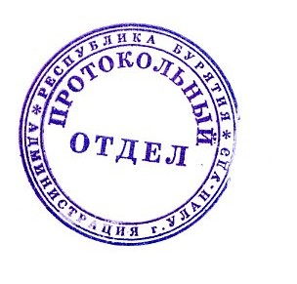

Мэр г. Улан-Удэ И.Ю. Шутенков

